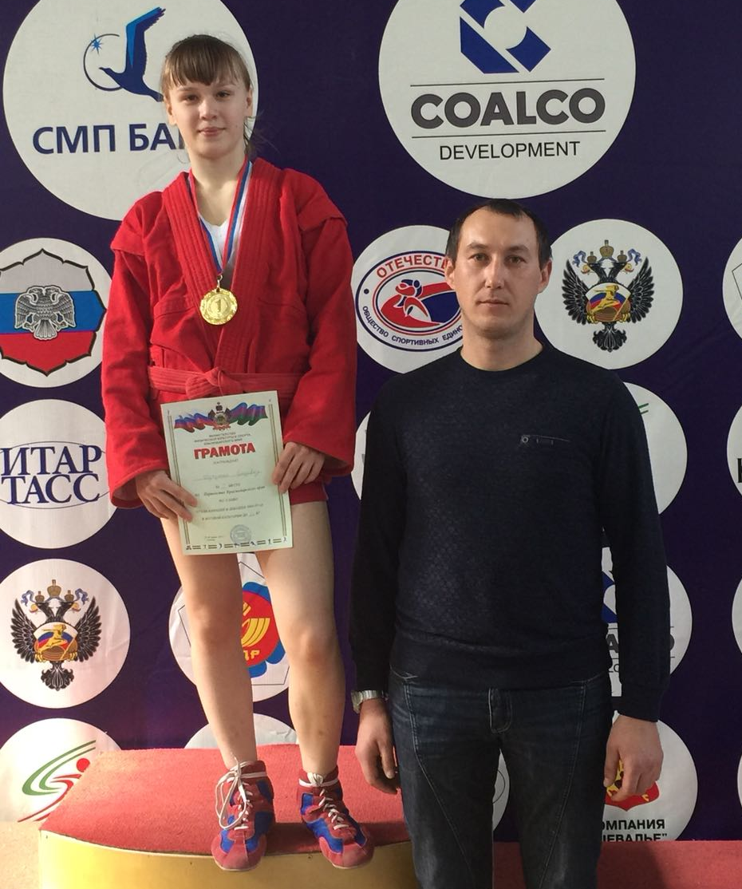
Дзизенко Елизавета и её тренер Антоненко Виталий Владимирович

Самбо

5-7 марта в городе Армавире прошло Первенство Краснодарского края по самбо среди юношей и девушек 2004-2005 гг.р. В соревнованиях приняло участие 220 спортсменов из Краснодарского края. Воспитанница СШ «Легион» Елизавета Дзизенко в своей весовой категории заняла I место. Тренер Антоненко Виталий Владимирович.
Тяжелая атлетика
10 марта в станице Брюховецкой прошел Краевой турнир по тяжелой атлетике среди юношей и девушек 2000-2005 гг.р. В соревнованиях приняло участие 120 спортсменов из Краснодарского края. Воспитанники СШ «Легион» Владимир Рябцев, Анатолий Финогин, Сергей Титаренко в своих весовых категориях заняли I место а Андрей Щербак в своей весовой категории занял II место. Тренеры: Игорь Александрович Финогин, Владимир Ильич Рябцев и Сергей Борисович Шнырюк.

БОКС
10 марта в городе Тимашевске прошел турнир МО Тимашевский район по боксу среди юношей и девушек. В соревнованиях приняло 80 спортсменов из Краснодарского края. Боксеры СШ «Легион» заняли 5 I мест.
I место в своих весовых категориях заняли: Анна Прокудина, Эвелина Кондра, Данил Возьянов, Андрей Безгин и Родион Канашевский. Тренер Анастасов Георгий Македонович.

